吉林大学
软件学院

《面向对象程序课程设计》
实验报告

实验地点 | 计算机大楼实验室 | 座位号 | 24
班级 | 552501班
学号 | 55250124
姓名 | 魏荣赫

2026-2027学年第1学期

模拟即时通信系统实现
——面向对象程序课程设计报告
班级：552501班 学号：55250124 姓名：魏荣赫

一、设计任务分析
本题目要求把 QQ、微博、微信三个微X服务整合到一个统一的立体社交平台中，用面向对象方法完成用户、账号、好友、群、开通登录和持久化，并覆盖课程要求的五个技术层次。系统使用 C++17 编写，控制台交互，所有类独立成文件，类名统一带姓名缩写 WRH。

1.1 设计任务与系统功能
系统功能可归纳为六部分：用户资料（主号、昵称、出生/申请日期、所在地，按日期差计算 T 龄）；号码策略（QQ 与微博共享主号，微信使用独立号并可绑定 QQ）；好友管理（每个服务一本好友账，支持增删改查、共同好友、跨服务推荐）；群管理（每服务预置 1001～1006，QQ 群可申请、有管理员、可建临时讨论组，微信群只能邀请、仅群主有特权、不能建子群）；开通登录（一人可开通多个服务，一个服务登录后其余自动登录，支持注销）；展示与持久化（数字菜单、一条龙演示，启动读文件、退出写文件）。
技术层次 | 本设计的对应实现
基本层次 | 用户、好友、群、开通、登录等基本功能，数字菜单 + 自动演示
支持对象层次 | UserWRH、MicroAccountWRH、GroupWRH、FriendBookWRH 等对象组织数据
抽象封装层次 | BaseInfoWRH、MicroAccountWRH、GroupWRH 三个基类；数据私有、接口访问
面向对象层次 | 纯虚函数 + 基类指针实现运行时多态；群管理采用模板方法
优化提高层次 | 文件断点保存；新增服务只加枚举和子类；管理模式动态切换；中文注释与类图

1.2 重点与难点分析
重点不是把功能堆出来，而是把三个“同中有异”的服务整理成清晰的类层次，并保证好友、群、文件三处数据一致。类层次要判断谁拥有谁、谁只持有指针；差异表达要把共性放基类、差异放派生类；数据一致性要求加好友双向加、删好友双向删、注销服务时同步清理好友与群成员；持久化要完整保存用户、开通、绑定、好友、群、群成员六类信息，重启后备注也不能丢。

1.3 技术难点说明
第一，继承与多态。BaseInfoWRH 抽取公共资料；MicroAccountWRH 用 svcName/isSharedID/isWeChat/svcNo 四个纯虚函数表达号码策略；GroupWRH 固定群的公共流程，把“能不能申请、能不能踢、能不能设管理员、能不能建子群”交给派生类。平台只持有基类指针，调用虚函数时由运行时决定具体实现。
第二，好友关系的一致性。好友关系双向，备注却是单向：A 对 B 的备注可以与 B 对 A 的不同。因此文件中的 F 记录必须按有向边保存，A→B、B→A 各写一条；读入时先建好用户和账号，再恢复两侧关系。
第三，持久化与引用完整性。F、G、K 记录都引用其他对象，按文件顺序边读边建会找不到好友的另一端或群的群主。本设计把 load() 拆成六趟，每趟只处理一种记录，确保引用对象已经存在。

二、设计方案

2.1 功能模块划分
系统按职责分为六层：控制层 PlatformWRH 负责菜单调度、自动演示和文件读写；多态层 MicroAccountWRH 家族和 GroupWRH 家族负责“同一操作的不同实现”；抽象层 BaseInfoWRH 保存公共资料；容器层 FriendBookWRH、GroupMemberBookWRH 负责集合的增删查和去重；信息层 FriendInfoWRH、GroupMemberWRH 是只存数据的小对象；工具层 ConstWRH.h、MyDateWRH、ShortTypes.h 提供枚举、日期和短类型别名。控制层只负责“什么时候调用谁”，新增一个微X服务主要改多态层，平台菜单和容器层基本不动。

2.2 类图及说明
系统有三族继承关系，如图 1 所示。用户信息族中，BaseInfoWRH 保存昵称、出生日期、申请日期和所在地，UserWRH 继承它并增加主号、微信号和已开通账号数组，负责开通、注销、登录联动和微信绑定。
微X账号族中，MicroAccountWRH 保存账号属于谁、属于哪个服务、是否登录、申请时间和本服务好友容器；QQAccountWRH 与 WeiboAccountWRH 的 svcNo() 都返回平台主号，WeChatAccountWRH 返回自己的 wxNo_，并额外保存 boundQQ_。每个账号各含一个 FriendBookWRH，所以 QQ 好友和微信好友天然分开。
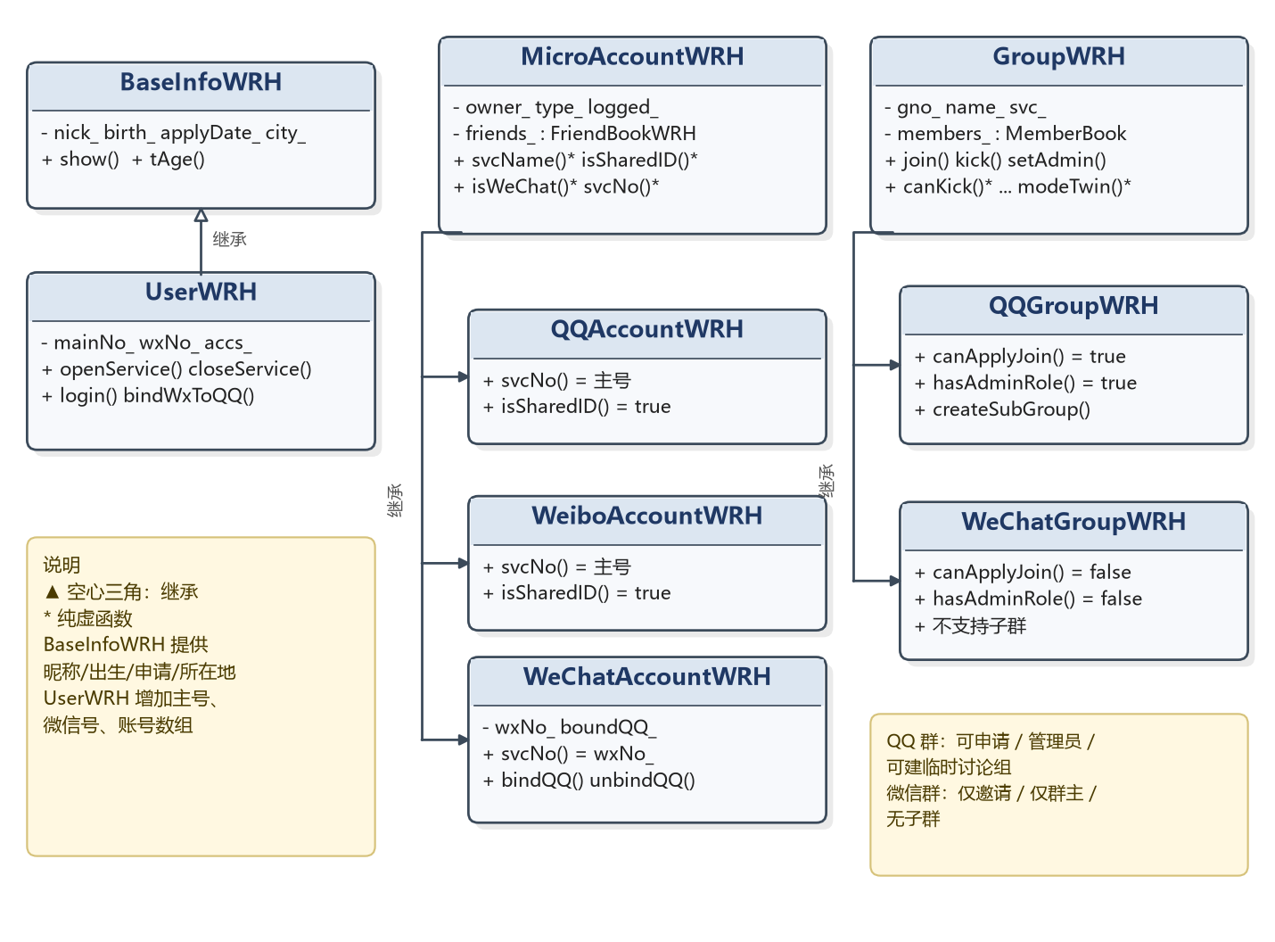
图 1 三类继承关系
群族中，GroupWRH 保存群号、群名、所属服务和成员容器，公共流程写在基类；QQGroupWRH 允许申请、有管理员、支持临时讨论组，WeChatGroupWRH 只能邀请、没有管理员、不支持子群。从所有权看，PlatformWRH 拥有全部 UserWRH 和 GroupWRH，UserWRH 拥有自己开通的账号，账号拥有好友容器，群拥有成员容器；FriendInfoWRH 和 GroupMemberWRH 只持有 UserWRH*，不拥有用户对象。拥有堆对象的类都禁用拷贝构造和赋值，基类析构函数声明为 virtual。

2.3 数据库定义
系统没有使用数据库管理系统，而是用 UTF-8 文本文件 platform_data.txt 作为轻量持久层：一行一条记录，字段用空格分隔，打开文件就能检查数据。记录类型如下表。
记录 | 含义 | 字段 | 约束
U | 用户资料 | 主号 昵称 出生日期 申请日期 所在地 | 主号唯一；日期合法
O | 开通服务 | 主号 服务 [微信号] | 服务取 QQ/微博/微信
B | 微信绑定 | 主号 绑定QQ | 仅已绑定时写
F | 好友（有向） | 主号A 主号B 服务 备注 | A→B、B→A 各一条
G | 群 | 群号 群名 服务 群主主号 | 群号+服务唯一
K | 群成员 | 群号 服务 成员主号 角色 | 0 成员、1 管理员、2 群主

昵称、所在地、群名用 >> 读入，不能含空格；好友备注用 getline 读到行尾，可以为空或含空格；群主由 G 行恢复，K 行只保存管理员和普通成员。读文件分六趟：U→O→B→F→G→K，先建用户，再开通账号、恢复绑定、恢复好友、建群、恢复成员，保证每条引用都能找到对象。

2.4 UI 设计
界面为控制台数字菜单：主菜单包括一条龙演示、用户管理、好友管理、群管理、数据总览、文件读写演示和退出；所有子菜单输入 0 返回上级，主菜单输入 0 或遇到 EOF 退出。输入统一由 askInt/askStr/askLine 处理：askInt 读整数并清理非法输入，askLine 读整行以支持空备注和带空格备注。

2.5 设计模式使用
本设计主要使用以下模式和技术：
• 模板方法：GroupWRH 的 join/kick 等固定“检查—执行—提示”流程，派生类只实现规则。
• 策略：平台持有 GroupWRH*，运行时选择 QQ 群或微信群的管理策略。
• 简单工厂：UserWRH::openService 按 MicroType 创建账号，PlatformWRH::load 按服务创建群。
• 组合/聚合：平台拥有用户和群，用户拥有账号，账号拥有好友容器，群拥有成员容器，形成清晰的所有权树。
以踢人为例，基类只写公共流程，差异交给 canKick：
bool Group::kick(User* actor, User* who) {
if (!actor || !who) return false;
if (!members_.isMember(actor)) return false; // 公共检查（省略提示）
if (!canKick(actor, who)) return false; // 差异交给派生类
members_.remove(who); // 公共动作
return true;
}

QQGroupWRH::canKick 允许群主踢任何人（自己除外）、管理员踢普通成员；WeChatGroupWRH::canKick 只允许群主踢人。以后增加“微商群”，只需再派生一个类实现规则，基类流程和平台菜单都不用改。

三、详细设计

3.1 编译环境
Windows 11 + MinGW-w64 g++ 15.2.0，编译选项为 -std=c++17 -static -static-libgcc -static-libstdc++ -Wall。-static 系列把运行库静态链接进 exe，双击即可运行；源码和 platform_data.txt 均为 UTF-8，程序启动时调用 SetConsoleOutputCP(65001) 和 SetConsoleCP(65001)，批处理执行 chcp 65001。build_windows.bat 先编译到 sim_IMWRH.build.exe，只有 g++ 返回 0 才替换 sim_IMWRH.exe，避免编译失败留下 0 字节文件。

3.2 核心流程
程序启动后，main() 设置控制台编码并构造 PlatformWRH；构造函数调用 load()，文件存在且至少读到一个用户就恢复数据，否则调用 buildDemo() 建一套固定演示数据。run() 进入主菜单循环；选择自动演示时先重置数据，再依次执行七段演示。析构时若 autoSave_ 为 true 就调用 save() 写回文件，然后 clearAll() 逐个 delete 用户和群。菜单 6 会先 save()，再用只读实例 PlatformWRH check(file_, false) 读回并打印总览，验证持久化是否完整。

3.3 核心方法
类 | 核心方法 | 作用
PlatformWRH | load / save / clearAll | 六趟读文件、三段写文件、释放全部对象
PlatformWRH | run / menu* / autoDemo | 菜单调度、固化数据和七段自动演示
UserWRH | openService / closeService / login | 开通注销、登录联动、微信绑定
MicroAccountWRH | addFriend / delFriend / svcNo | 双向好友操作与号码策略
GroupWRH | join / kick / setAdmin / quit | 群的公共流程与权限检查
FriendBookWRH | add / remove / setRemark / commonWith | 好友容器与共同好友

3.4 核心功能实现
用户与账号：openService 按 MicroType 创建 QQAccountWRH、WeiboAccountWRH 或 WeChatAccountWRH；微信第一次开通时若没有独立号，就用“wx+主号”生成。QQ 与微博的 svcNo() 返回 mainNo_，微信返回 wxNo_。bindWxToQQ 用 dynamic_cast 取到微信账号并写入 boundQQ_；登录任一服务时，该用户所有已开通账号一起置为登录。注销服务时，除删除账号外还要双向删除好友，并调用 cleanGroupsAfterClose 清理群成员、转让群主、删除空群。
好友管理：每个账号内的 FriendBookWRH 用 vector 保存 FriendInfoWRH（好友指针 + 备注）。添加时先检查对方是否开通同一服务，然后在自己和对方列表各加一条；删除时两边都删；修改备注只改自己这一侧。共同好友由 commonWith 求交集；跨服务推荐由 recommendFriends 筛选“已开通目标服务、但还不是目标好友”的人，避免重复添加。
群管理：GroupWRH 构造时把建群者以 ROLE_OWNER 加入成员容器，GroupMemberBookWRH 用 vector 保存成员和角色。QQ 群支持申请、管理员、临时讨论组；微信群只能邀请、仅群主踢人、不能建子群。临时讨论组从 tempNo_+1 开始编号，建成后递增并加入 groups_。模式切换用 modeTwin() 生成同号同名、成员相同的镜像群，源群数据不动。
持久化：save() 分三段写：U/O/B、F、G/K；F 行按有向边保存，A→B 和 B→A 的备注分别写出。load() 分六趟读入，读完取所有群号的最大值重置 tempNo_，避免重启后临时讨论组撞号。实际运行中自动演示后得到 8 位用户、13 个群、22 条有向好友记录，退出重启后数量不变。测试方面，编译 0 警告 0 错误，自动演示、空备注/带空格备注、注销服务、临时群号、EOF 等均通过。

四、总结与体会

4.1 设计取舍与技术讨论
持久层：选择文本文件而不是数据库，是因为课设规模小、数据可以直接检查，且不依赖外部服务；代价是没有事务和索引，写到一半崩溃可能留下不完整文件。改进方向是原子写入（先写 .tmp 再 rename）、增加版本号和字段校验，或换成单文件 SQLite，用主键、外键和事务保证一致性。
多线程：当前主流程是单线程的，菜单、业务和文件读写在同一个线程顺序执行，自动演示里的 sleep_for 只控制节奏，不创建新线程。控制台交互本身就是顺序的，“先检查、再修改、再提示”最容易保证一致性。如果继续做题目选做的 TCP 点对点通信，可以让主线程负责界面、接收线程阻塞在 recv 上、共享数据用 mutex 保护，用 condition_variable 通知新消息，用 atomic<bool> 作为退出标志。
容器：PlatformWRH 用 vector 保存用户和群，UserWRH 用 vector 保存账号，FriendBookWRH 和 GroupMemberBookWRH 用 vector 按值保存记录；load() 用 map 按主号查找用户，把 O(n) 扫描降为 O(log n)；openedSet() 用 set 表示已开通服务并天然去重。自定义容器把 vector 包装起来，保证好友不重复、成员不重复、删除时能找到，上层不必直接操作 vector。数据量小，线性查找足够；若好友上千，可换成 unordered_map，但会失去按加入顺序打印的便利。

4.2 调试问题与解决方案
好友关系丢失：旧版只保存主号较小的一侧，读入又是单趟，另一端还没建出来。现在保存时 A→B、B→A 各写一条，读入分六趟，先建用户和账号，再处理 F 行；如果 A 的列表里还没有 B，就同时给两边各加一条，否则只更新 A 这一侧的备注。这样无论两条 F 行谁先谁后，关系和备注都能恢复。
群管理模式切换：C++ 对象构造后不能原地改变动态类型，QQGroupWRH 不能通过赋值变成 WeChatGroupWRH。modeTwin() 采用“镜像群”：新建同号同名、群主相同、成员相同的另一种群对象，把成员逐个搬过去（原管理员在微信群里降为普通成员），打印两边成员数一致后删除镜像群。源群成员容器没有被修改，所以“规则变了，数据没受伤”；局限是镜像群没有替换平台 groups_ 里的原群，若要永久切换，需要增加“替换群对象”的接口并同步文件。

4.3 收获与体会
这次课设让我把课堂上的抽象、封装、继承、多态真正用到了一个能跑起来的系统里。以前写题时继承和多态往往只是语法题，这次要自己判断哪些字段放基类、哪些行为做成纯虚函数、哪些类用组合、哪些只持有指针。MicroAccountWRH 把号码策略集中到四个纯虚函数，GroupWRH 把“检查—执行—提示”固定下来，这种“共性上提、差异下沉”的思路比单独背设计模式的定义更有体会。工程上也学会了用六趟加载解决引用完整性、用有向记录保存双向好友、用析构函数和禁用拷贝管理所有权、用前向声明和 include guard 拆循环依赖。
不足是界面仍是控制台、主流程单线程、文本文件没有事务、裸指针不如智能指针安全、模式切换只是镜像演示、昵称和群名不能含空格、没有正式单元测试。后续可以补 TCP 多人聊天，用多线程拆分界面/接收/发送，用 Qt 或 Web 前端替换控制台，用 SQLite 和事务保存聊天记录，用 unique_ptr、CMake 和单元测试提升工程质量。总的来说，这次课设让我从“会写 C++ 语法”往“会设计一个可维护的面向对象系统”迈了一步。

